РЕСПУБЛИКА БЕЛАРУСЬ
КОМИТЕТ ПО ОБРАЗОВАНИЮ МИНГОРИСПОЛКОМА
учреждение образования

МИНСКИЙ ГОСУДАРСТВЕННЫЙ КОЛЛЕДЖ ЦИФРОВЫХ ТЕХНОЛОГИЙ

Группа 73 ТП

Отчет

по лабораторной работе № 1
"Создание HTML-документа"
учебный предмет
“Программные средства создания Интернет приложений”
Исполнитель: А.А. Артюшевский

Руководитель: Е.П. Сушкевич
Минск, 2025

Цель работы
Изучить основные теги языка HTML для форматирования текста, получить первоначальные навыки создания структуры HTML-страниц средствами языка HTML.
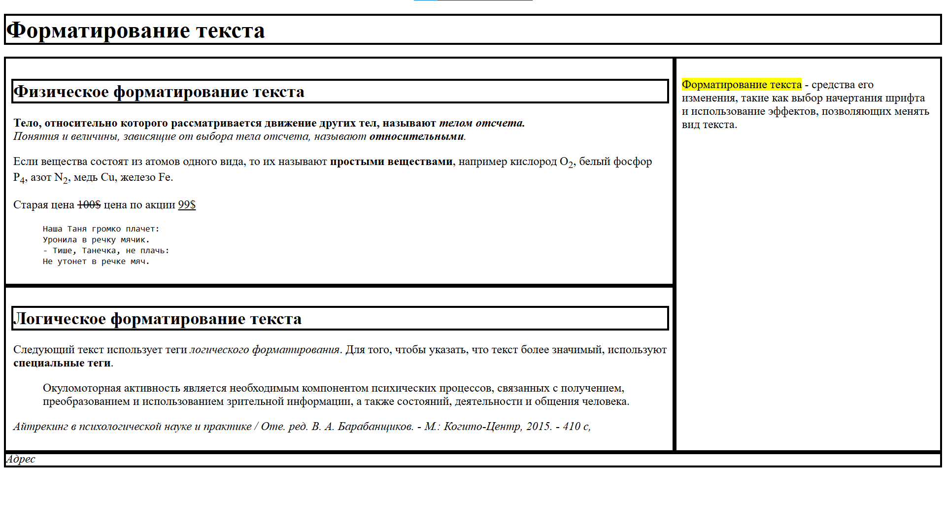
<!DOCTYPE html>
<html lang="en">

<head>
<meta charset="UTF-8">
<meta http-equiv="X-UA-Compatible" content="IE=edge">
<meta name="viewport" content="width=device-width, initial-scale=1.0">
<title>First lab</title>

<style>
.p1 {
font-family: "Consolas";
font-size: 12px;
}

.container {
display: flex;
}

article {
outline: 3px solid black;
flex: 70%;
padding: 10px;
}

aside {
outline: 3px solid black;
flex: 50%;
padding: 10px;
}

header {
outline: 3px solid black;
}

address {
outline: 3px solid black;
}
</style>
</head>

<body>
<header>
<h1>Форматирование текста</h1>
</header>

<div class="container">
<div>
<article>
<header>
<h2>Физическое форматирование текста</h2>
</header>

<p>
<b>
Тело, относительно которого рассматривается движение других тел, называют <i>телом
отсчета.</i>
</b>
<i><br>Понятия и величины, зависящие от выбора тела отсчета, называют <b>относительными</b>.</i>
</p>

<p>
Если вещества состоят из атомов одного вида, то их называют <b>простыми веществами</b>, например
кислород
О<sub>2</sub>,
белый
фосфор P<sub>4</sub>, азот N<sub>2</sub>, медь Cu, железо Fe.
</p>
<p>
Старая цена <s>100$</s> цена по акции <ins>99$</ins>
</p>
<blockquote>
<p class="p1">
Наша Таня громко плачет:<br>
Уронила в речку мячик.<br>
- Тише, Танечка, не плачь:<br>
Не утонет в речке мяч.<br>
</p>
</blockquote>
</article>

<article>
<header>
<h2>Логическое форматирование текста</h2>
</header>
<p>
Следующий текст использует теги <i>логического форматирования</i>. Для того, чтобы указать, что
текст более
значимый, используют <b>специальные теги</b>.
</p>
<blockquote>
<p>
Окуломоторная активность является необходимым компонентом психических процессов, связанных с
получением, преобразованием и использованием зрительной информации, а также состояний,
деятельности и
общения человека.
</p>
</blockquote>
<p>
<cite>Айтрекинг в психологической науке и практике / Оте. ред. В. А. Барабанщиков. - М.:
Когито-Центр, 2015. -
410
с,</cite>
</p>
</article>
</div>

<aside>
<p>
<mark>Форматирование текста</mark> - средства его изменения, такие как выбор начертания шрифта и
использование
эффектов,
позволяющих менять вид текста.
</p>
</aside>
</div>

<footer>
<address>
Адрес
</address>
</footer>

</body>

</html>

Контрольные вопросы:
- Структура HTML-документа: HTML-документ состоит из нескольких ключевых частей:
- <!DOCTYPE html>: Объявление типа документа, которое указывает браузеру, что документ написан на HTML5.
- <html>: Корневой элемент, который содержит весь HTML-код.
- <head>: Секция для метаданных, таких как заголовок документа, ссылки на стили и скрипты, а также мета-теги.
- <body>: Основная часть документа, содержащая видимый контент, такой как заголовки, параграфы, изображения, ссылки и другие элементы.
- Порядок создания HTML-документа:
- Начните с объявления типа документа <!DOCTYPE html>.
- Создайте корневой элемент <html>.
- Внутри корневого элемента добавьте секции <head> и <body>.
- В секции <head> включите метаданные, такие как <title>, <meta>, ссылки на стили (<link>) и скрипты (<script>).
- В секции <body> добавьте видимый контент, такой как заголовки (<h1> - <h6>), параграфы (<p>), списки (<ul>, <ol>), изображения (<img>), ссылки (<a>), и другие элементы.
- Характеристика тегов <meta>: Теги <meta> используются для хранения метаданных о HTML-документе, таких как кодировка, автор, описание и ключевые слова. В лабораторной работе использованы следующие теги <meta>:
- <meta charset="UTF-8">: Устанавливает кодировку символов, используемую в документе, в данном случае UTF-8.
- <meta http-equiv="X-UA-Compatible" content="IE=edge">: Указывает режим совместимости с браузерами.
- <meta name="viewport" content="width=device-width, initial-scale=1.0">: Устанавливает параметры представления для корректного отображения страницы на различных устройствах.
- Назначение семантических элементов и их использование: Семантические элементы используются для придания структуре HTML-документа дополнительного смысла. Они помогают поисковым системам и другим программам лучше понимать содержание страницы. Семантические элементы, использованные в лабораторной работе, включают:
- <header>: Секция для ввода заголовков или другой вводной информации.
- <article>: Секция для самостоятельного содержимого, которое может быть независимо распространено или повторно использовано.
- <aside>: Секция для содержания, связаного с основным содержанием, но не являющегося его частью (например, боковая панель).
- <footer>: Секция для нижней части страницы, содержащая информацию, такую как автор документа или контактные данные.
- <address>: Секция для контактной информации.

